**Санкт-Петербургский политехнический университет Петра Великого**

Институт прикладной математики и механики

Кафедра «Прикладная математика»

# 

# 

**Отчет по дисциплине «Вычислительные комплексы» по лабораторной работе №3  
«Построение разбиения области   
между замкнутыми кривыми»**

##### 

##### 

##### 

##### 

##### 

##### 

##### 

##### 

##### 

##### Выполнил студент группы 3630102/60201 Чепулис М.А.

Преподаватель: Баженов А.Н.

Санкт-Петербург

2019

Оглавление

Постановка задачи 3

Теория 3

Радиус кривизны 3

Построение разбиения сетки 3

Реализация 3

Результаты 4

Обсуждение 6

Литература 7

Приложение 8

Код программы на Matlab 8

## Постановка задачи

Считать данные из g-файла

Вычислить магнитную ось

Построить кривую сепаратрисы, отметить на графике магнитную ось

Вычислить радиусы кривизны в каждой точке сепаратрисы

Применить к полученным результатам медианно сглаживание

Построить разбиение области сепаратрисы на сетку (паутинку)

## Теория

Сепаратрисы - граница плазмы, последняя замкнутая поверхность магнитного потока

Магнитная ось – экстремум магнитного потока

### Радиус кривизны

По тереме синусов: $\frac{\left|a\right|}{\sin\left(C\right)}=2*R$

Из скалярного произведения вычислим косинус угла: $\cos\left(C\right)=\frac{\left(b, c\right)}{\left|b\right||c|}$

Тогда $\sin\left(C\right)= \sqrt{1-cos{\left(C\right)}^{2}}$

Следовательно $R=\frac{\left|a\right|}{2*sin⁡(C)}$

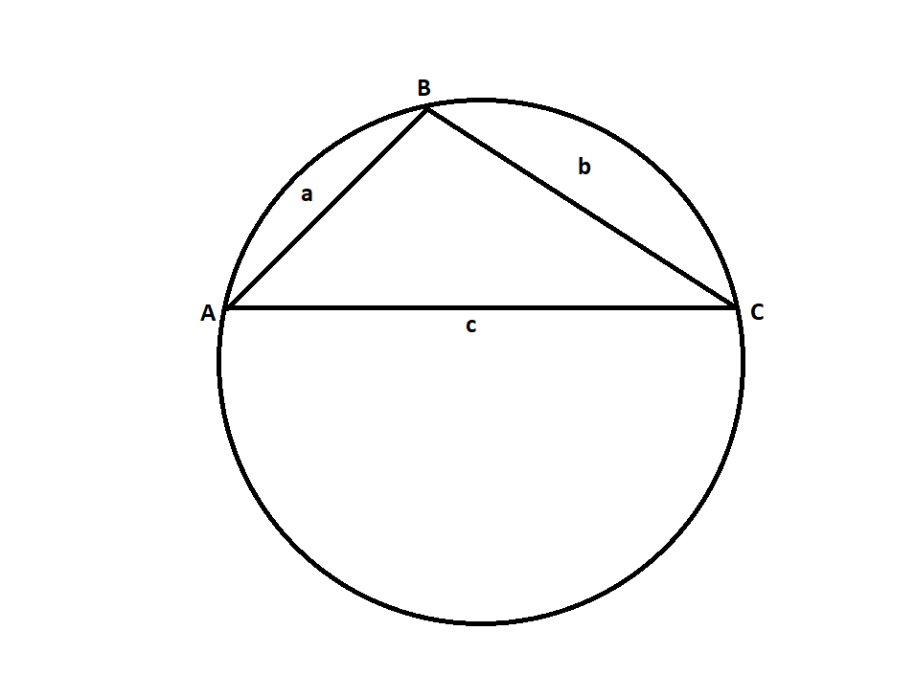

### Построение разбиения сетки

* Делим область на 2 сектора (по экватору)
* В каждом секторе находим точку с максимальным радиусом кривизны
* Найдены 4 особые точки (2 на экваторе, 2 в точках с максимальным радиусом кривизны)
* Внутри каждого сектора проводим ещё N дополнительных отрезков. Итого получено 4N отрезка
* Находим у каждого из отрезков середину и соединяем их между собой
* В итоге получили разбиение пространства (сетку)

## Реализация

Все задания были выполнены на языке программирования Matlab в среде разработки MATLAB R2017b [1]

Данные из фала считаны функцией «gfile_extractor_1t» [2]

Радиус кривизны вычислялся по 3 точкам (как радиус окружности, описанной вокруг треугольника)

R(i) вычисляется по трём точкам: A = p(i-1), B = p(i), C = p(i+1) , где p – точки сепаратрисы

Для крайних точек сепаратрисы учитывается её замкнутость

## Результаты

Расcсмаривается набор данных: 34363

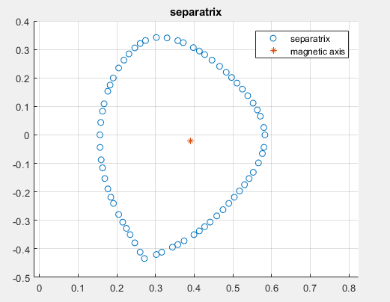

Рисунок график сепаратрисы

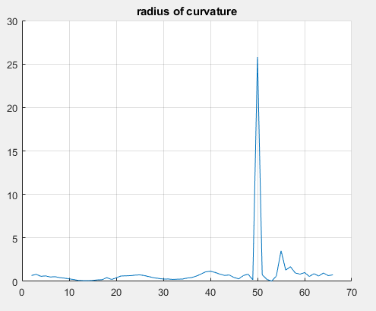

Рисунок радиус кривизны

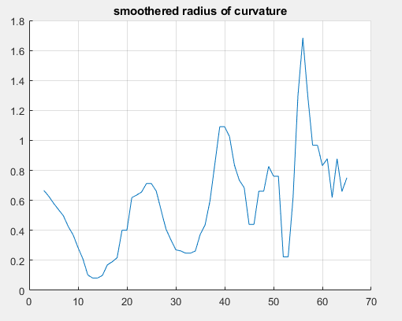

Рисунок радиус кривизны после медианного сглаживания

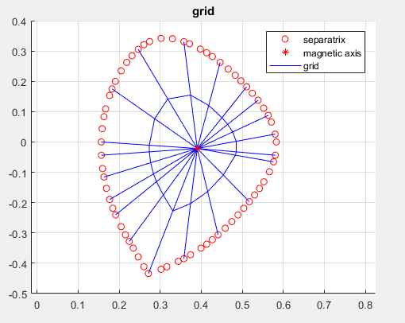

Рисунок разбиение сетки для сепаратрисы

## Обсуждение

После медианного сглаживания «пики» и «впадины» радиуса кривизны стали более отчетливые

Было получено разбиение пространства (сетка)

## Литература

1. Документация по Матлаб [Электронный ресурс]   
   Режим доступа: <https://www.mathworks.com/help/> (дата обращения октябрь 2019)
2. Код функции g_file_extractor_1t [электронный ресурс, облачное хранилище]

Режим доступа: <https://cloud.mail.ru/public/5o3T/4G4dD71hL> (дата обращения сентябрь 2019)

1. Пособие к Лабораторным работам [электронный ресурс, облачное хранилище]

Режим доступа: <https://cloud.mail.ru/public/4ra6/5wwqBzMBC/LabPractics.pdf> (дата обращения октябрь 2019)

## Приложение

### Код программы на Matlab

#### Lab_3_separatrix

%%

clear all

%%

[flux,RBDRY,ZBDRY,NBDRY,R,Z,time,rdim,zdim] = gfile_extractor_1t(34363, 000162, 65);

%%

[arr, ind_arr] = min(flux);

[flux_min, min_j] = min (arr);

min_i = ind_arr(min_j);

figure()

grid on

hold on

plot([RBDRY, RBDRY(1)], [ZBDRY, ZBDRY(1)]);

magnet_axis = [R(min_j), Z(min_i)];

plot(magnet_axis(1), magnet_axis(2), "o");

title("separatrix")

legend("separatrix", "magnetic axis")

%%

%вычисляем отдельно для первой и последней точки, учитывая замкнутость кривой

a = [RBDRY(NBDRY),ZBDRY(NBDRY)];

b = [RBDRY(1),ZBDRY(1)];

c = [RBDRY(2),ZBDRY(2)];

r = get_curv_radius(a, b, c);

for i=2:NBDRY - 1

a = [RBDRY(i-1),ZBDRY(i-1)];

b = [RBDRY(i),ZBDRY(i)];

c = [RBDRY(i + 1),ZBDRY(i + 1)];

tmp_r = get_curv_radius(a, b, c);

r = [r, tmp_r];

end

a = [RBDRY(NBDRY-1),ZBDRY(NBDRY-1)];

b = [RBDRY(NBDRY),ZBDRY(NBDRY)];

c = [RBDRY(1),ZBDRY(1)];

tmp_r = get_curv_radius(a, b, c);

r = [r, tmp_r];

figure()

grid on

hold on

plot(r);

title("radius of curvature")

%%

r_smoothed = medfilt1(r);

figure()

grid on

hold on

plot(r_smoothed);

title("smoothered radius of curvature")

%%

% sector = 1:NBDRY;

% sectors = {sector};

% N = 2;

% while length(sectors) < 4 * N

% result = {};

% for i = 1:length(sectors)

% tmp_sector = sectors{i};

% if( length(tmp_sector) <= 4)

% result = {result{:} tmp_sector};

% else

%

% [s1, s2, s3, s4] = split_sector(tmp_sector, r);

% result = {result{:} s1 s2 s3 s4};

% end

% end

% sectors = result

% end

N = 5;

init_sector = 1:NBDRY;

[s1, s2, s3, s4] = split_sector_easy(init_sector, r_smoothed);

sectors = {s1, s2, s3, s4};

result = {};

for i = 1:length(sectors)

tmp_sector = sectors{i};

tmp = split_linspace(tmp_sector, N);

result = {result{:} tmp{:}};

end

sectors = result;

segments = [];

middle = magnet_axis;

R_segments = [];

Z_segments = [];

% src_segments = []

% for i = 1:length(sectors)

% tmp_sector = sectors{i};

% cur_ind = tmp_sector(1);

% tmp_segment = [R_segments, mid_point(1)]

% [Z_segments, mid_point(2)]

%

% cur_point = [RBDRY(cur_ind),ZBDRY(cur_ind)];

% plot([cur_point(1), middle(1)], [cur_point(2), middle(2)], 'b')

%

% end

for i = 1:length(sectors)

tmp_sector = sectors{i};

cur_ind = tmp_sector(1);

cur_point = [RBDRY(cur_ind),ZBDRY(cur_ind)];

mid_point = get_center(cur_point, middle);

R_segments = [R_segments, mid_point(1)];

Z_segments = [Z_segments, mid_point(2)];

end

figure()

grid on

hold on

plot([RBDRY, RBDRY(1)], [ZBDRY, ZBDRY(1)], "r");

plot(magnet_axis(1), magnet_axis(2), "or");

title("grid")

for i = 1:length(sectors)

tmp_sector = sectors{i};

cur_ind = tmp_sector(1);

cur_point = [RBDRY(cur_ind),ZBDRY(cur_ind)];

plot([cur_point(1), middle(1)], [cur_point(2), middle(2)], 'b')

end

for i = 1:length(R_segments)-1

plot([R_segments(i), R_segments(i + 1)], [Z_segments(i), Z_segments(i + 1)], 'b')

end

plot([R_segments(length(R_segments)), R_segments(1)], [Z_segments(length(R_segments)), Z_segments(1)], 'b')

plot(magnet_axis(1), magnet_axis(2), "or");

legend("separatrix", "magnetic axis", "grid")

%%

#### Get_curv_radius

function r = get_curv_radius(A, B, C)

a = B - A;

b = C - B;

c = C - A;

cos = sum(c.*b)/(norm(c)*norm(b));

sin = sqrt(1 - cos^2);

r = norm(a) / (2 *sin);

end

#### split_sector

function [s1, s2, s3, s4] = split_sector(sector, r)

separator_ind = fix(length(sector) / 2); % делим нацело на 2 части

first_sector = sector(1:separator_ind);

second_sector = sector(separator_ind + 1:length(sector));

[min_val , first_min_ind] = min(r(first_sector));

[max_val , first_max_ind] = max(r(first_sector));

[min_val , second_min_ind] = min(r(second_sector));

[max_val , second_max_ind] = max(r(second_sector));

second_min_ind = second_min_ind + length(first_sector); % т.к. индекс получаем относительно массива r(second_sector) (36 элементов), а хотим иметь абсолютный

second_max_ind = second_max_ind + length(first_sector);

sep_1 = min(first_min_ind, first_max_ind);

sep_2 = max(first_min_ind, first_max_ind);

sep_3 = min(second_min_ind, second_max_ind);

sep_4 = max(second_min_ind, second_max_ind);

if(sep_4 == length(sector))

s1 = sector(1 : sep_1);

else

s1 = sector([sep_4 + 1: length(sector), 1 : sep_1]);

end

s2 = sector(sep_1 + 1 : sep_2);

s3 = sector(sep_2 + 1 : sep_3);

s4 = sector(sep_3 + 1: sep_4);

end

#### split_sector_easy

function [s1, s2, s3, s4] = split_sector_easy(sector, r)

separator_ind = fix(length(sector) / 2); % делим нацело на 2 части

first_sector = sector(1:separator_ind);

second_sector = sector(separator_ind + 1:length(sector));

[max_val , first_max_ind] = max(r(first_sector));

[max_val , second_max_ind] = max(r(second_sector));

second_max_ind = second_max_ind + length(first_sector);% т.к. индекс получаем относительно массива r(second_sector) (36 элементов), а хотим иметь абсолютный

sep_1 = first_max_ind;

sep_2 = length(first_sector);

sep_3 = second_max_ind;

sep_4 = length(sector);

s1 = sector(1 : sep_1);

s2 = sector(sep_1 + 1 : sep_2);

s3 = sector(sep_2 + 1 : sep_3);

s4 = sector(sep_3 + 1: sep_4);

end

#### split_linspace

function [result] = split_linspace(sector, N)

result = {};

cur_step = ceil(length(sector) / N);

cur_left = 1;

cur_right = cur_step;

reduse = ceil(length(sector));

for i = 1:N

if(reduse == 0)

return

end

tmp = sector(cur_left:cur_right);

result = {result{:} tmp};

reduse = reduse - length(tmp);

cur_left = cur_right + 1;

cur_step = ceil(reduse / (N - i));

cur_right = cur_right + cur_step;

end

end

#### get_center

function [result] = split_linspace(A, B)

result = A + (B - A) / 2;

end